Nom: Dalton
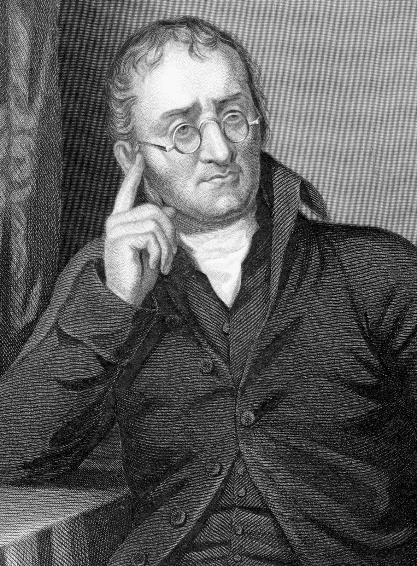
Nom complet: John Dalton
Nationalité: Anglais
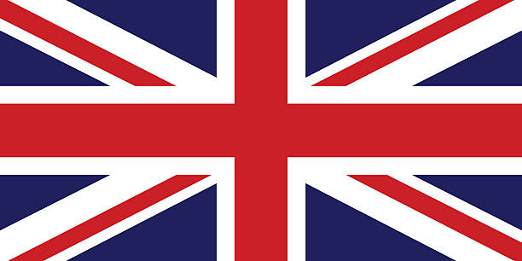
Découverte: Père de la théorie atomique
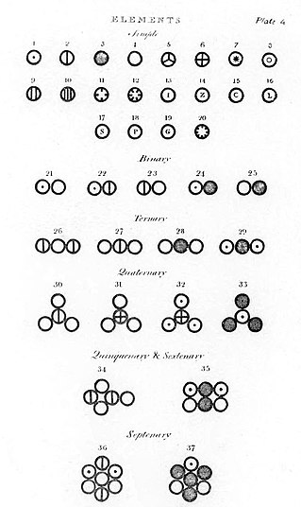
Anecdot: Daltonisme

